ФЕДЕРАЛЬНОЕ АГЕНТСТВО ПО ОБРАЗОВАНИЮ
ГОУ ВПО
УФИМСКИЙ ГОСУДАРСТВЕННЫЙ АВИАЦИОННЫЙ
ТЕХНИЧЕСКИЙ УНИВЕРСИТЕТ
Факультет авиационного приборостроения

Кафедра ТС

Курсовая работа по ТЭС
Расчет системы передачи дискретных сообщений
Вариант №10

Выполнил:
ст. гр. СПР – 309
Аюханов А.Р.
Проверил: ассистент
Зотов К.Н.

Уфа 2006
Задание на курсовую работу:
Рассчитать основные характеристики системы передачи сообщений, структурная схема которой имеет следующий вид
ИС
Дискретизатор
Кодер
Модулятор
ЛС
Демодулятор
Декодер
Ф

Рисунок 1.1. Структурная схема системы передачи сообщения.
Исходные данные представлены в таблице 1.1.
Таблица 1.1.
Исходные данные
№ вар. | $$a_{\text{min}}, B$$ | $$a_{\text{max}}, B$$ | $$F_{c}, \text{Гц}$$ | j | Вид мод. | $$N_{0}, \frac{B^{2}}{\text{Гц}}$$ | Способ приема
10 | -12,8 | 12,8 | $$\text{15}⋅{\text{10}}^{−3}$$ | 145 | ФМ | $$3,\text{86}⋅{\text{10}}^{−7}$$ | когерентный

[$a_{\text{min}}$,$a_{\text{max}}$], В – размах сигнала (мгновенные значения сигнала распределены равномерно в интервале [$a_{\text{min}}$,$a_{\text{max}}$]).
$F_{c}, [\text{Гц}]$– ширина спктра передаваемого сигнала.
j – номер уровня квантованного сообщения, для которого требуется определить кодовую комбинацию.
$N_{0}, [\frac{B^{2}}{\text{Гц}}]$– односторонняя (на положительных частотах) спектральная плотность шума.
Распределение ПВ трапециевидное (равнобедренная трапеция, отношение нижнего основания трапеции к верхнему 8/4).

1. Источник сообщения.
1.1. Аналитическое выражение и график одномерной плотности вероятности (ПВ) мгновенных значений сообщения a(t).
Для непрерывных процессов X(t) распределение вероятностей в заданный момент времени t характеризуется одномерной плотностью вероятности (ПВ):
$$p(x)=\text{lim}\frac{\text{Pos}(x≤X≤x+Δx)}{\underset{\left|Δx\right|→0}{\left|Δx\right|}}≥0$$
выражающей отношение вероятности того, что случайная величина X(t) примет значения в интервале$x≤X≤x+Δx$, к величине интервала $Δx$.

Вероятность того, что случайная величина X примет значение в интервале (x, x) определяется выражением
$\text{Pos}(x_{1}≤X≤x_{2})\int_{x_{1}}^{x_{2}}{p(x)⋅\text{dx}}$.
Интеграл в бесконечных пределах от функции p(x) равен 1 (условие нормировки для достоверного события)
$\text{Pos}(−∞≤X≤∞)\int_{−∞}^{∞}{p(x)⋅\text{dx}}=1$.
Трапециевидный закон распределения ПВ:
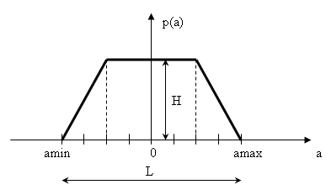
Рисунок 1.1.1. Трапецевидный закон распределения.
Чтобы символически записать ПВ нужно найти высоту трапеции H. Для этого воспользуемся условием нормировки:
$\int_{−∞}^{∞}{p(a)⋅\text{da}}=\int_{a_{\text{min}}}^{a_{\text{max}}}{p(a)⋅\text{da}}=1$.
из него следует, что площадь трапеции равна единице:
$$S=\frac{1}{2}⋅H⋅\left(\left(a_{\text{max}}−a_{\text{min}}\right)+\frac{1}{2}⋅\left(a_{\text{max}}−a_{\text{min}}\right)\right)=1$$
$$H=0,\text{052}$$
Разбив трапецию на три части получим
$$p(a)=\begin{aligned}\left\{k_{1}⋅a+b_{1}, a∈(a_{\text{min}},a_{\text{min}}+(\frac{2}{8})⋅L), | \right.\left\{H, a∈(a_{\text{min}}+(\frac{2}{8})⋅L,a_{\text{max}}−(\frac{2}{8})⋅L), | \right.\end{aligned}$$
Определяем коэффициенты $k_{1} и b_{1}$ из формулы
$p(a)=k_{1}⋅a+b_{1}$.
По графику берем две точки $(a; p(a))$: $(\text{12}\text{,8;} 0)$ и $(−6,4; 0,\text{052})$.
$$\begin{aligned}\left\{−\text{12},8⋅k_{1}+b=0, | \right.\end{aligned}$$
Из системы уравнений $k_{1} и b$
$$−k⋅6,4+\text{12},8⋅k_{1}=0,\text{052}$$
$k_{1}=0\text{,00}\text{8125}$,
$b=0,\text{104}$.
В результате получаем
$p(a)=0,\text{008125}⋅a+0,\text{104}$.
Аналогично находим
$p(a)=−0,\text{008125}⋅a+0,\text{104}$.
$$p(a)=\begin{aligned}\left\{0,\text{008125}⋅a+0,\text{104}, a∈[−\text{12},8; −6,4], | \right.\left\{0,\text{052}, a∈[−6,4; 6,4], | \right.\end{aligned}$$
1.2. Математическое ожидание (МО) m_{a}, дисперсия D(a)=σ_{a} и среднеквадратичное отклонение (СКО) σ_{a} сообщения a(t).
Математическое ожидание (МО) определяет среднее значение случайной величины.
$m_{a}=\int_{−∞}^{∞}{a⋅p(a)⋅\text{da}=\int_{a_{\text{min}}}^{a_{\text{max}}}{a⋅p(a)⋅\text{da}}}$.
Для трапециевидного распределения нужно брать сумму интегралов, соответствующих треугольным и постоянным частям.
$$\int_{−\text{12},8}^{−6,4}{a⋅(0,\text{008125}⋅a+0,\text{104})}⋅\text{da}+\int_{−6,4}^{6,4}{0,\text{052}⋅a⋅\text{da}}+\int_{6,4}^{\text{12},8}{a⋅(−0,\text{008125}⋅a+0,\text{104})⋅\text{da}}=0$$
Дисперсия σ_{a} характеризует разброс случайной величины относительно её среднего значения (физический смысл – средняя мощность отклонения от некоторой средней величины).
$$σ_{a}^{2}=\int_{−∞}^{∞}{{(a−m_{a})}^{2}}⋅p(a)\text{da}=\int_{−∞}^{∞}{a^{2}}⋅p(a)\text{da}=\int_{a_{\text{min}}}^{a_{\text{max}}}{a^{2}}p(a)\text{da}$$
$$\begin{aligned}σ_{a}^{2}=\int_{−\text{12},8}^{−6,4}{{(a+1,\text{41995})}^{2}}⋅(0,\text{008125}⋅a+0,\text{104})\text{da}+\int_{−\text{12},8}^{−6,4}{0,\text{052}⋅a^{2}⋅\text{da}+}+\int_{−\text{12},8}^{−6,4}{{(a−1,\text{41995})}^{2}}⋅(0,\text{008125}⋅a+0,\text{104})\text{da}=\text{101},\text{782263} [B^{2}]\text{.}\end{aligned}$$
Величину (сигма) называют стандартным или среднеквадратическим отклонением (СКО) (физический смысл – величина среднего отклонения)
$σ_{a}=\sqrt{σ_{a}^{2}}=\text{10},\text{08874} [B]$.
1.3. График случайного процесса с обозначениями максимального значения сигнала, МО (m_{a}) и СКО (σ_{a}).
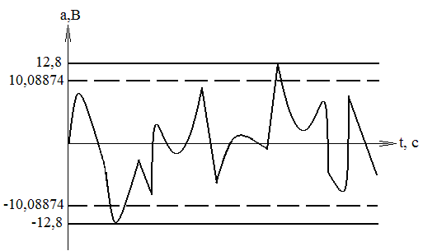
Рисунок 1.2. График случайного процесса.
2. Дискретизатор.
Передача непрерывного процесса осуществляется дискретными методами. Для этого сообщение а(t) дискретизируется по времени и квантуется по уровню с равномерным шагом. Шаг квантования по уровню Δа= 0,1[В].
2.1. Шаг дискретизации ($Δt$).
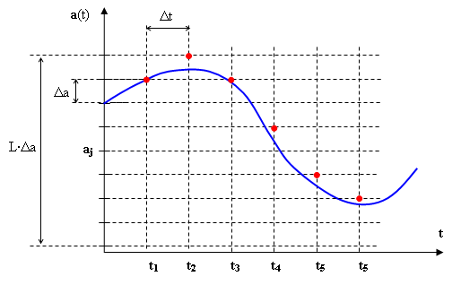
Рисунок 2.1. Аналогово-цифровое преобразование сигнала: квантованный.
По теореме Котельникова, в полосе частот [0, Fc] Гц шаг дискретизации по времени
$Δt≥\frac{1}{2⋅F_{c}}$.
$Δt=\frac{1}{2⋅F_{c}}=3,\text{333}⋅{\text{10}}^{−5}[c]$.
2.2. Числа уровней квантования (L).
Число уровней квантования L при равномерном шаге определяется как частное от деления размаха сигнала на шаг квантования Δа. Т.к. шаг квантования по уровню Δа задан, то число уровней квантования
$L=\frac{a_{\text{max}}−a_{\text{min}}}{Δa}=\text{256}$.
2.3. Средняя мощность шума квантования ($P_{\text{шк}}$).
Будем считать, что шум квантования представляет собой стационарный случайный процесс с независимыми значениями отдельных отсчетов ε = aд – a (эпсилон). Если в качестве квантованного (округленного) значения a принимается ближайший дискретный уровень, то шум квантования ε (ошибка дискретизатора, возникающая из-за того, что не происходит переход на другой уровень) при равномерном квантовании с шагом Δa находится в пределах
$−\frac{Δa}{2}≤ε≤\frac{Δa}{2}$.
Рассмотрим характеристику преобразования дискретизатора
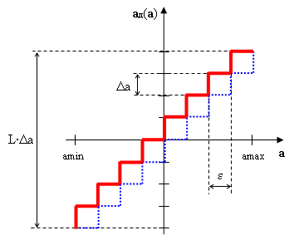
Рисунок 2.2. Характеристика преобразования дискретизатора.
$P_{\text{шк}}=\int_{−\frac{Δa}{2}}^{\frac{Δa}{2}}{ε^{2}⋅\frac{1}{Δа}}dε=\frac{1}{Δa}⋅\frac{ε^{3}}{3}|_{\frac{−Δa}{2}}^{\frac{Δa}{2}}=\frac{1}{Δa}⋅\left(\frac{{\left(\frac{Δa}{2}\right)}^{3}}{3}−\frac{{\left(\frac{−Δa}{2}\right)}^{3}}{3}\right)=8,\text{33}⋅{\text{10}}^{−4} [В^{2}]$.
2.4 Энтропия и производительность.
Энтропия – это средняя информативность источника на один символ, определяющая «неожиданность» или «непредсказуемость» выдаваемых им сообщений. Полностью детерминированный источник, выдающий лишь одну, заранее известную последовательность, обладает нулевой информативностью. Наоборот, наиболее «хаотический» источник, выдающий взаимно независимые и равновероятные символы, обладает максимальной информативностью.
Для источника, не обладающего памятью с алфавитом A энтропия записывается следующим образом:
$H=−\sum_{i=1}^{L}{\text{Pos}(a_{i})⋅{\text{log}}_{2}\text{Pos}(a_{i})}, [\frac{\text{бит}}{\text{символ}}]$,
где L – объем алфавита,
Pos(a_{i}), i = 1, 2, …, L, – вероятности выдачи источником символов a_{i}∈A, причем они не зависят от номера элемента последовательности, так как источник является стационарным.
$H=−\sum_{i=1}^{L}{\frac{1}{L}⋅{\text{log}}_{2}}\frac{1}{L}=−L⋅\frac{1}{L}⋅{\text{log}}_{2}\frac{1}{L}=−{\text{log}}_{2}\frac{1}{\text{256}}=8 [\frac{\text{бит}}{\text{символ}}]$.
Если ИС имеет фиксированную скорость $V_{и}=\frac{1}{Δt} [\frac{\text{символ}}{\text{сек}}]$, то определим производительность источника, как энтропию в единицу времени, (секунду)
$$H =\frac{H}{Δt}=2,4⋅{\text{10}}^{5} [\frac{\text{бит}}{\text{сек}}]\text{.}$$

3. Кодер.
3.1. Число разрядов кодовой комбинации примитивного кода k, необходимое для кодирования всех L уровней квантованного сообщения.
$K={\text{log}}_{2}L={\text{log}}_{2}\text{256}=8$.
3.2. Избыточность кода.
$$χ=\frac{n−k}{n}=(∗n=k+4∗)=0,\text{3333}\text{.}$$
3.3. Записать двоичную кодовую комбинацию, соответствующую передаче j-го уровня, считая, что при примитивном кодировании на первом этапе j-му уровню ставится в соответствии двоичная кодовая комбинация, представляющая собой запись числа j в двоичной системе счисления. В полученной кодовой комбинации указать информационные и проверочные разряды.
Запишем двоичную кодовую комбинацию, соответствующую передаче j-го уровня, считая, что при примитивном кодировании на первом этапе j-му уровню ставится в соответствии двоичная кодовая комбинация, представляющая собой запись числа j в двоичной системе счисления. В полученной кодовой комбинации укажем информационные и проверочные разряды.
$j=\text{145}: 1⋅2^{7}+0⋅2^{6}+0⋅2^{5}+1⋅2^{4}+0⋅2^{3}+0⋅2^{2}+0⋅2^{1}+1⋅2^{0}$.
Код Хэмминга представляет собой блочный код, который позволяет выявить и исправить ошибочно переданный бит в пределах переданного блока. Контроль целостности данных осуществляется путём добавления к данным определённого количества контрольных бит, которое зависит от размера передаваемых данных. Количество необходимых контрольных бит можно определить из следующего неравенства:
$k+r+1≤2^{r}$,
где k - размер блока данных в битах;
r - количество необходимых контрольных бит;
$7+r+1≤2^{r}$.
Предположим $r=4$
$$7+4+1≤2^{4}$$
$\text{12}≤\text{16}$ верно $k=4$.
Таблица 3.1.
Расположение битов кода Хэмминга
Позиция бита | 12 | 11 | 10 | 9 | 8 | 7 | 6 | 5 | 4 | 3 | 2 | 1
Значение бита | 1 | 0 | 0 | 1 | * | 0 | 0 | 0 | * | 1 | * | *

Контрольная сумма формируется путем выполнения операции "исключающее ИЛИ" над кодами позиций ненулевых битов. В данном случае это 12, 9, 3.
Таблица 3.2.
Нахождение контрольной суммы
12 | 1100
09 | 1001
03 | 0011
 | 0110

Полученная контрольная сумма записывается в соответствующие разряды блока данных - младший бит в младший разряд. Таким образом формируется следующий блок данных:
Таблица 3.3.
Результирующий блок данных
Позиция бита | 12 | 11 | 10 | 9 | 8 | 7 | 6 | 5 | 4 | 3 | 2 | 1
Значение бита | 1 | 0 | 0 | 1 | 0 | 0 | 0 | 0 | 1 | 1 | 1 | 0

Информационные разряды: 3, 5, 6, 7, 9, 10, 11, 12.
Проверочные разряды: 1, 2, 4, 8.

Таблица 3.4.
Проверка корректности блока данных
02 | 0010
03 | 0011
04 | 0100
09 | 1001
12 | 1100
Сумма | 0000

3.4. Число двоичных символов, выдаваемых кодером в единицу времени V_{n} и длительность двоичного символа T.
$V_{n}=\frac{n}{Δt}=\frac{\text{12}}{3,\text{3333}⋅{\text{10}}^{−5}}=\text{360}⋅{\text{10}}^{3} [\frac{\text{бит}}{\text{сек}}]$,
$T=\frac{1}{V_{n}}=2,\text{777}⋅{\text{10}}^{−6} [\text{сек}]$.
4. Модулятор.
В модуляторе синхронная двоичная случайная последовательность биполярных импульсов b(t) осуществляет модуляцию гармонического переносчика
$U(t)=U_{m}⋅\text{cos}(2⋅π⋅f⋅t), (U_{m}=1 В, f=\text{100}⋅V_{n})$.
Фазовая модуляция (ФМ).
$0 − U_{0}=U_{m}⋅\text{cos}2⋅π⋅f⋅t$,
$1 − U_{1}=U_{m}⋅\text{cos}(2⋅π⋅f⋅t+π)=$$−U_{m}⋅\text{cos}2⋅π⋅f⋅t$.
4.1. Аналитическое выражение для модулированного сигнала.
$f=\text{100}⋅V_{n}=\text{360}⋅{\text{10}}^{5} [\text{Гц}]$.
При фазовой модуляции
$U_{0}=\text{cos}2⋅π⋅f⋅t=\text{cos}2,\text{262}⋅{\text{10}}^{8}⋅t$,
$U_{1}=U_{m}⋅\text{cos}(2⋅π⋅f⋅t+π)=−U_{m}⋅\text{cos}2⋅π⋅f⋅t=−\text{cos}2,\text{262}⋅{\text{10}}^{8}⋅t$.

4.2. Временные диаграммы модулирующего b(t) и модулированного U(t) сигналов, соответствующих передаче j-го уровня сообщения a(t).
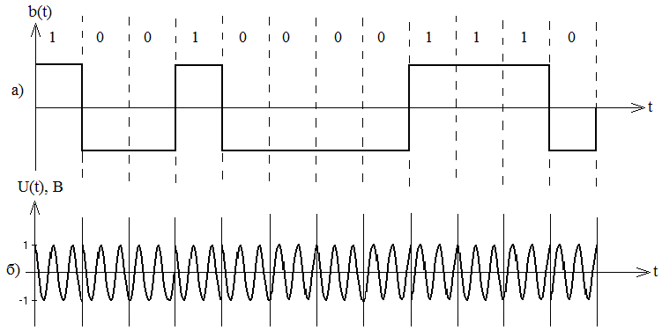
Рисунок 4.1. Временные диаграммы: а-модулирущий;б-модулируемый.
4.3. Выражение и график корреляционной функции модулирующего сигнала В(τ).
$$B(τ)=\begin{aligned}\left\{1−\frac{\left|τ\right|}{T}, \left|τ\right|<T | \right.\end{aligned}$$
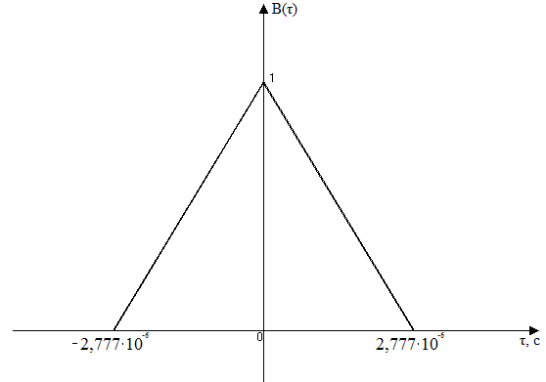
Рисунок 4.2. График корреляционной функции.
4.4. График спектральной плотности мощности модулирующего сигнала Gb(f).
Спектральная плотность величины, предел отношения величины (напр., мощности, энергетической яркости, светового потока и др.), соответствующей узкому участку оптического спектра, к ширине этого участка.
Для нахождения спектральной плотности мощности G_{b}(f) сигнала b(t) необходимо воспользоваться теоремой Хинчина – Винера, которая устанавливает связь между энергетическим спектром и корреляционной функцией случайного процесса.
Спектральная плотность мощности модулирующего сигнала Gb(f):
$G_{B}(ω)=2\int_{0}^{T}{B(τ)\text{cos}\text{ωτ}dτ}$.
При вычислении значения Gb(0) воспользоваться первым замечательным пределом
$\underset{x→0}{\text{lim}}(\frac{\text{sin}x}{x})=1$,
$$G_{B}(ω)=2\int_{0}^{T}{\left(1−\frac{\left|τ\right|}{T}\right)\text{cos}\text{ωτ}dτ=T⋅\frac{{\text{sin}}^{2}\left(\frac{ωT}{2}\right)}{{\left(\frac{ωT}{2}\right)}^{2}}=}$$
$=2,\text{777}⋅{\text{10}}^{−6}⋅\frac{{\text{sin}}^{2}(1,\text{3885}⋅{\text{10}}^{−6}⋅ω)}{(1,\text{3885}⋅{\text{10}}^{−6}ω)^{2}} [\frac{В^{2}}{\text{Гц}}]$.
Далее преобразуем в и строим график спектральной плотности мощности модулирующего сигнала Gb(f).
$G_{B}(f)=2,\text{777}⋅{\text{10}}^{−6}⋅\frac{{\text{sin}}^{2}(8,\text{7242}⋅{\text{10}}^{−6}⋅f)}{(8,\text{7242}⋅{\text{10}}^{−6}⋅f)^{2}}$.
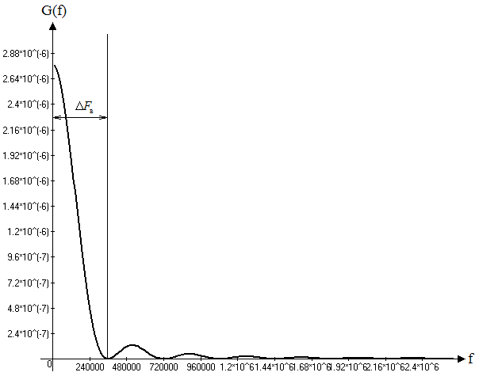
Рисунок 4.3. График cпектральной плотности мощности модулирующего сигнала G_{В}(f).
Таблица 4.1.
Зависимость значений G_{b} (f) от f
f ·10⁶, [Гц] | 0 | 0,52 | 0,36 | 0,6 | 0,72 | 0,89 | 1,08
G_{b}(f) · 10⁻⁶, [В²/Гц] | 2,777 | 0,135 | 0 | 0,075 | 0 | 0,045 | 0
4.5. Определение ширины энергетического спектра модулирующего сигнала.
$α=1$,
${ΔF}_{В}=α⋅V_{n}=3,6⋅{\text{10}}^{5} [\text{Гц}]\text{.}$
4.6. Определение ширины энергетического спектра модулирующего сигнала.
$G_{U}(f)=\frac{1}{2}⋅G(f−f_{0})+δ(f−f_{0})$,
$G_{B}(f)=2,\text{777}⋅{\text{10}}^{−6}⋅\frac{{\text{sin}}^{2}(8,\text{7242}⋅{\text{10}}^{−6}⋅(f−2,\text{26258}⋅{\text{10}}^{6}))}{(8,\text{7242}⋅{\text{10}}^{−6}⋅(f−2,\text{26258}⋅{\text{10}}^{6}))^{2}}+δ(f−2,\text{26258}⋅{\text{10}}^{6})$.
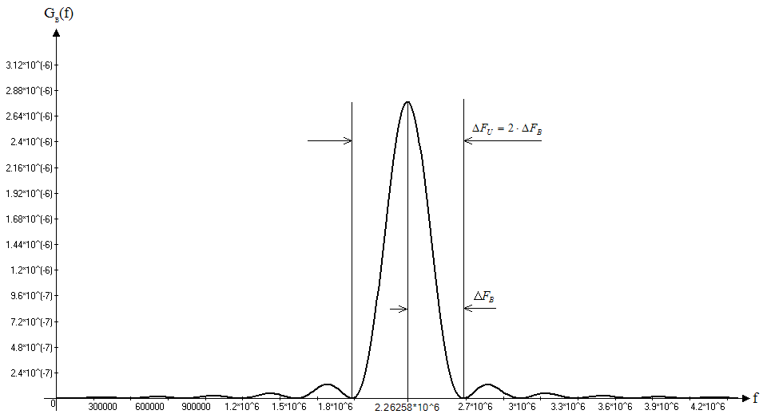
Рисунок 4.4. Спектр модулированного сигнала G_{В}(f).
4.7. Определение ширины энергетического спектра модулированного сигнала.
${ΔF}_{U}=2⋅{ΔF}_{B}=7,2⋅{\text{10}}^{5} [\text{Гц}]$.
5. Канал связи
Передача сигнала U(t) осуществляется по каналу с постоянными параметрами и аддитивным флуктуационным шумом n(t) с равномерным энергетическим спектром N₀/2 (белый шум).
Сигнал на выходе такого канала можно записать следующем образом
z(t) = U(t) + n(t).
5.1. Мощность шума в полосе частот F_{k} = ∆F_{u} .
$P_{ш}=F_{U}⋅\frac{N_{0}}{2}=7,2⋅{\text{10}}^{5}⋅\frac{3,\text{86}⋅{\text{10}}^{−7}}{2}=0,\text{13896} [B^{2}]$.

5.1. Отношение сигнал – шум Р_{с} /Р_{ш}.
$$\begin{aligned}P_{c}=\frac{E_{0}+E_{1}}{2⋅T}, \\ \begin{aligned}\left\{E_{0}=\int_{0}^{T}{U_{0}^{2}(t)⋅\text{dt},} | \right.\end{aligned} \\ \end{aligned}$$
5.3. Пропускная способность канала С.
Пропускная способность – количество данных, которое может быть переслано по каналу за одну секунду. Обычно измеряется в битах в секунду.
$C=ΔF⋅{\text{log}}_{2}⋅(1+\frac{P_{c}}{P_{ш}}) [ \frac{\text{бит}}{с}]$.
- формула Шеннона для пропускной способности непрерывного гауссовского канала с ограниченной полосой частот и ограниченной средней мощностью сигнала.
$C=ΔF⋅{\text{log}}_{2}⋅(1+\frac{P_{c}}{P_{ш}})=7\text{,2}⋅{\text{10}}^{5}⋅\text{1,84728}=\text{13},3⋅{\text{10}}^{5} [\frac{\text{бит}}{с}]$.
5.3. Эффективность использования пропускной способности канала Кс.
Теорема Шеннона для дискретного канала связи
$K_{c}=\frac{H^{}}{C}$,
$K_{c}=\frac{H^{ }}{C}=\frac{2,4⋅{\text{10}}^{5}}{\text{13},3⋅{\text{10}}^{5}}=0,\text{18045}$.

6. Демодулятор.
Канал с аддитивным гауссовским шумом отображается линейной цепью с постоянной передаточной функцией, обычно сосредоточенной в ограниченной полосе частот. Допустимы любые входные сигналы, спектр которых лежит в определенной полосе частот Fc, имеющие ограниченную среднюю мощность Рс (либо пиковую мощность Рпик).
ЛС

Рисунок 6.1. Канал с аддитивным гауссовским шумом.
Сигнал на выходе такого канала
$$z(t)=γ⋅u(t−τ)+N(t)=s(t)+N(t),$$
где s(t) – выходной сигнал,
u(t) – входной,
γ – постоянный коэффициент передачи канала,
N(t) – гауссовский аддитивный шум с нулевым математическим ожиданем и заданной корреляционной функцией.
6.1 Алгоритм оптимального приема по критерию минимума средней вероятности ошибки при равновероятных символах в детерминированном канале с белым гауссовским шумом.
В демодуляторе осуществляется оптимальная когерентная обработка принимаемого сигнала z(t) = U(t) + n(t).
$\int_{0}^{T}{z(t)⋅U_{0}(t)⋅\text{dt}−\frac{E_{0}}{2}}<\int_{0}^{T}{z(t)⋅U_{1}(t)⋅\text{dt}−\frac{E_{1}}{2} }\text{при} U=U_{1}$,
$\int_{0}^{T}{z(t)⋅U_{0}(t)⋅\text{dt}−\frac{E_{0}}{2}}≥\int_{0}^{T}{z(t)⋅U_{1}(t)⋅\text{dt}−\frac{E_{1}}{2} }\text{при} U=U_{0}$.

Для фазовой модуляции
$\frac{E_{0}}{2}=\frac{E_{1}}{2}, U_{1}=−U_{0}$.
Следовательно,
,
.
6.2. Структурная схема оптимального демодулятора для заданного вида модуляции и способа приема.
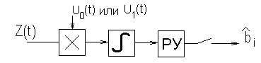
Рисунок 6.2. Структурная схема.
6.3. Вероятность ошибки P_{ош} оптимального демодулятора.
Вероятность ошибки Р_{ош} оптимального когерентного демодулятора для канала с аддитивным нормальным «белым» шумом при передаче двоичных сообщений определяется следующим выражением
$Р_{\text{ош}}=\frac{1−Ф(х)}{2}$,
где Ф(х)- функция Крампа.
Для ФМ
$U_{0}=U_{m}⋅\text{cos}2⋅π⋅f⋅t=\text{cos}2⋅π⋅f⋅t=\text{cos}\text{14},\text{2162}⋅{\text{10}}^{6}⋅t$,
$U_{1}=−U_{m}⋅\text{cos}2⋅π⋅f⋅t=−\text{cos}2⋅π⋅f⋅t=−\text{cos}\text{14},\text{2162}⋅{\text{10}}^{6}⋅t$,
$$Е_{э}=\int_{0}^{Т}{(2⋅U_{1}(t))^{2}}⋅\text{dt}=4⋅U_{m}^{2}⋅\int_{0}^{Т}{{\text{cos}}^{2}(2π⋅f_{0}⋅t)}⋅\text{dt}=U_{m}^{2}(2⋅T+\frac{\text{sin}(2π⋅f_{0}⋅t)}{2π⋅f_{0}⋅t})=U_{m}^{2}⋅2⋅T,$$
$Е_{э}=5,\text{554}⋅{\text{10}}^{−6}$.
$x=\sqrt{\frac{E_{э}}{2⋅N_{0}}}=\sqrt{\frac{5\text{,554}⋅{\text{10}}^{\text{-6}}}{2⋅3,\text{86}⋅{\text{10}}^{−7}}}=2,\text{682}\text{.}$.
По таблице, в соответствии с найденным значением х, получим Ф(х).
$Ф(x)=0,\text{9965}$,
$Р_{\text{ош}}=0,\text{00175}$.
7. Декодер.
В декодере декодирование осуществляется в два этапа. На первом этапе производится обнаружение и исправление ошибки в кодовой комбинации. Считать, что ошибка произошла в i-ом разряде. На втором этапе из нее выделяются информационные символы, а затем k – разрядная двоичная кодовая комбинация преобразуется в элемент квантованного сообщения.
7.1. Обнаруживающая способность q кода Хэмминга.
Обнаруживающая и исправляющая способность кодов определяется d_{min}-наименьшим расстоянием по Хеммингу между кодовыми комбинациями. Для нахождения d_{min} необходимо знать, что d_{min} определяется минимальным весом (минимальным числом единиц) по всем кодовым комбинациям (кроме нулевой, т.е. все элементы которой нули). Найдя d_{min}, следует определить обнаруживающую способность q кода Хэмминга.
Теорема Хемминга:
Для того чтобы код позволял исправлять все ошибки в z (или менее) позициях, необходимо и достаточно, чтобы наименьшее расстояние между кодовыми словами было
$d_{\text{min}}≥2⋅z+1$.
Наш код исправляет одну ошибку (z=1) знчит d_{min}=3 и обнаруживает q = d_{min}– 1=3–1=2 ошибки.
7.2. Алгоритм обнаружения ошибок.
Код длиной n=k+r=8+4=12

Таблица 7.1.
Позиция бита без  ошибки | 1 | 0 | 0 | 1 | 0 | 0 | 0 | 0 | 1 | 1 | 1 | 0
Позиция бита с ошибкой | 1 | 0 | 0 | 1 | 0 | 0 | 0 | 0 | 0 | 1 | 1 | 0

Просуммируем коды позиций с ненулевыми битами.
Таблица 7.2.
Контрольная сумма в блоках данных содержащих ошибку
12 | 1100
09 | 1001
03 | 0011
02 | 0010
 | 0100
Переведем ${\text{0100}}_{2}$ в десятеричную систему
$${\text{0100}}_{2}=4_{\text{10}}$$
Это означает что ошибка содержится в четвертом бите, значит четвертый бит нужно инвертировать.
7.3. Вероятность необнаружения ошибки.
Вероятность необнаружения ошибки определяется по формуле
$$P_{\text{HO}}=\sum_{α=q+1}^{n}{C_{n}^{α}⋅p^{α}}⋅(1−p)^{n−α}$$
где n – число разрядов, (n=k+r),
q – обнаруживающая способность кода Хэмминга,
р – вероятность ошибки в одном разряде, (берется P_{ош} из пункта 5.1. (демодулятор)).
$C_{n}^{α}=\frac{n!}{α!⋅(n−α)!}$– общее число различных выборок (сочетаний) объема α.
$P_{\text{HO}}=\sum_{α=q+1}^{n}{C_{n}^{α}⋅p^{α}}⋅(1−p)^{n−α}=\sum_{3}^{\text{12}}{C_{n}^{α}⋅p^{α}}⋅(1−p)^{n−α}=0,\text{3130012}$.
8. Фильтр-восстановитель.
8.1. Величина среза F_{ср}.
Частота среза связана со временем дискретизации Δt:
$F_{\text{ср}}=\frac{1}{2⋅Δt}=\frac{1}{2⋅3,\text{3333}⋅{\text{10}}^{−5}}=\text{15}⋅{\text{10}}^{3} [\text{Гц}]$.
8.2. Идеальные АЧХ и ФЧХ фильтра – восстановителя.
Передаточная функция идеального ФНЧ описывается следующей формулой:
$$K(j⋅ω)=K(ω)⋅e^{j⋅ϕ(ω)},$$
где $j=\sqrt{−1}$,
$K(ω)=\left|K(j⋅ω)\right|$ - АЧХ,
$ϕ(ω)=\text{arg}(K(j⋅ω))$- ФЧХ.
АЧХ для идеального фильтра
$K(ω)=\begin{aligned}\left\{K_{0}=\text{const}, \left|ω\right|<ω_{\text{ср}}=2⋅π⋅F_{\text{ср}}, | \right.\end{aligned}$,
$$K_{0}=1\text{.}$$
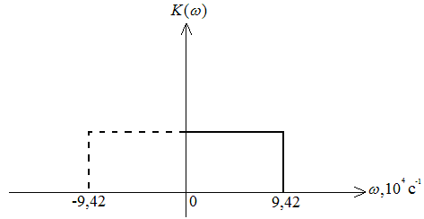
Рисунок 8.1. АЧХ идеального фильтра.

ФЧХ для идеального фильтра
$ϕ(ω)=−ω⋅τ_{\text{зад}}$,
здесь $τ_{\text{зад}}$ – время задержки (маленькая величина порядка 10⁻⁴–10⁻⁵ с).
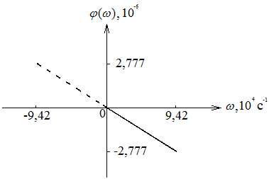
Рисунок 8.2. ФЧХ идеального фильтра.
8.3. Импульсная характеристика g(t) идеального фильтра – восстановителя и ее график.
Импульсная переходная характеристика берется как обратное преобразование Фурье
.
Будем считать, что фильтр функционирует на низких частотах и время задержки – достаточно маленькая величина.
С учетом того, что τзад очень мало (фильтр не оказывает влияния на фазу сигнала) можем взять τзад=0, тогда в интеграле ( в интеграле взяли как модуль). Учитывая вышесказанное, получим
$g(t)=2⋅\int_{0}^{F_{\text{ср}}}{1⋅\text{cos}(2⋅π⋅f⋅t)}⋅\text{df}=\frac{\text{sin}(2⋅π⋅F_{\text{ср}}t)}{π⋅t}$,
$g=\frac{\text{sin}(\text{94},\text{24778}⋅{\text{10}}^{3}⋅t)}{π⋅t}$.
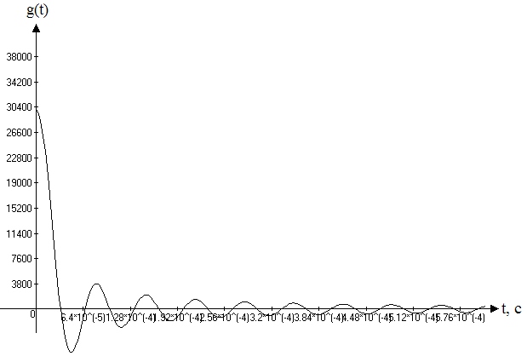
Рисунок 8.3. Импульсная переходная характеристика g(t).

